Жетиштүү маалыматтык ресурстардын (окуучулардын контингентине, анын ичинде окутуу тилдерине карата окуу-методикалык адабияттардын фонду)
Мектепте билим берүүнүн максаттарына ылайык материалдык-техникалык база жана маалымат ресурстары менен камсыздалган. Окуу процессин уюштурууда зарыл техникалык каражаттар жетиштүү жана жылына толуктоо иштери жүрүп турат. Мектепте “Электрондук китепкана” ачылган, андагы компьтерлер интернетке туташтырылган. Мектептин 30 жылдык бүтүрүүчулөрү башталгыч класстар үчүн окуу залын уюштуруп,эмеректер жана көркөм китептерди белекке беришти. 20 жылдык бүтүрүүчүлөр тарабынан физика жана биология окуу кааналарына интерактивдүү доскалар коюлду. Мектеп “Акылдуу мектеп”долбоору менен иштешип келет. Мектептин жана ар бир мугалимдин электрондук почтасы бар. Ата-энелер менен электрондук вариантта тыгыз байланыш 90% жүргүзүлөт.
Мектептин китепканасы талапка ылайык.
Мектептин китепканасынын жалпы китеп фонду төмөнкүдөй болду.
№ | Жалпы китеп фондунун бөлүмдөрү | Окуу жылынын аягындагы китеп саны | Жыл ичинде келген китептерд.саны | Жалпы саны.
1 | Окуу китептери | 7217 | 194 | 7411
2 | Усулдук колдонмо | 2025 | 478 | 2503
3 | Көркөм адабияттар | 6562 | 108 | 6670
4 | Дүйнөлүк балдар адабияты | 35 |  | 35
5 | Жалпы китеп фонду | 15839 | 780 | 16620

Жалпы мектеп боюнча окуучулардын китеп менен камсыз болуусу
1-4-класстар 93,43 %
5-9-класстар 91,77 %
10-11-класстар 82,16 %
Жалпы окуучулардын камсыз болуусу 89,12 % ды түзөт.
Мектептин китепканасында
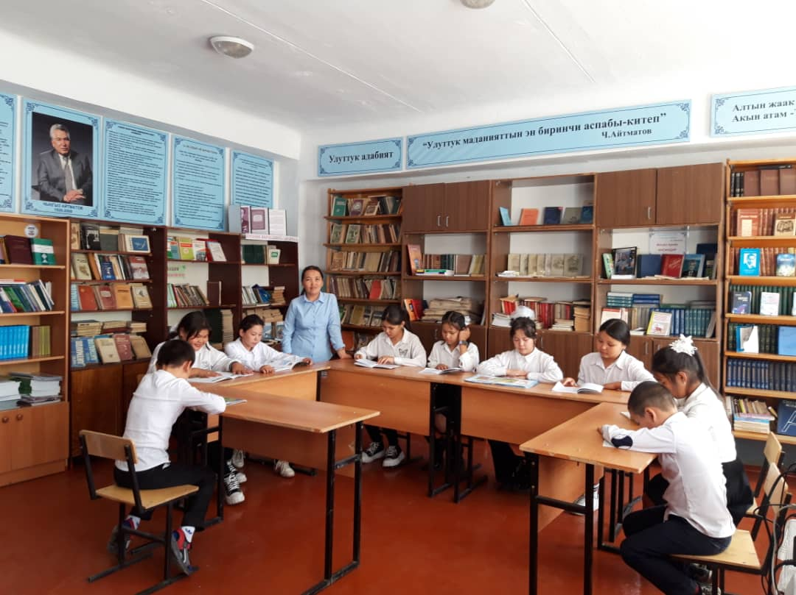

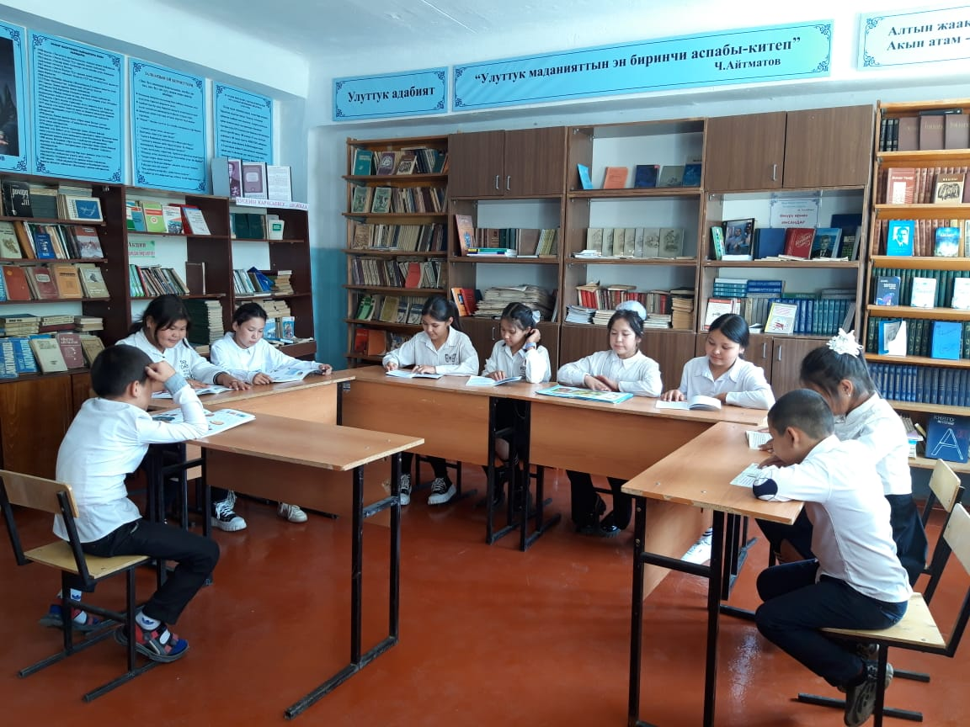

Башталгыч класстардын окуу залында
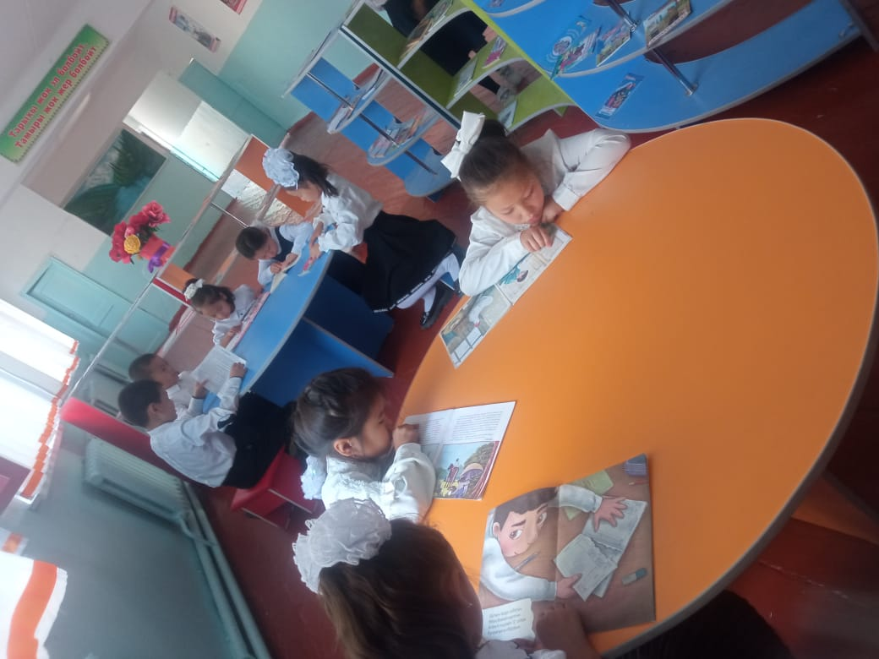

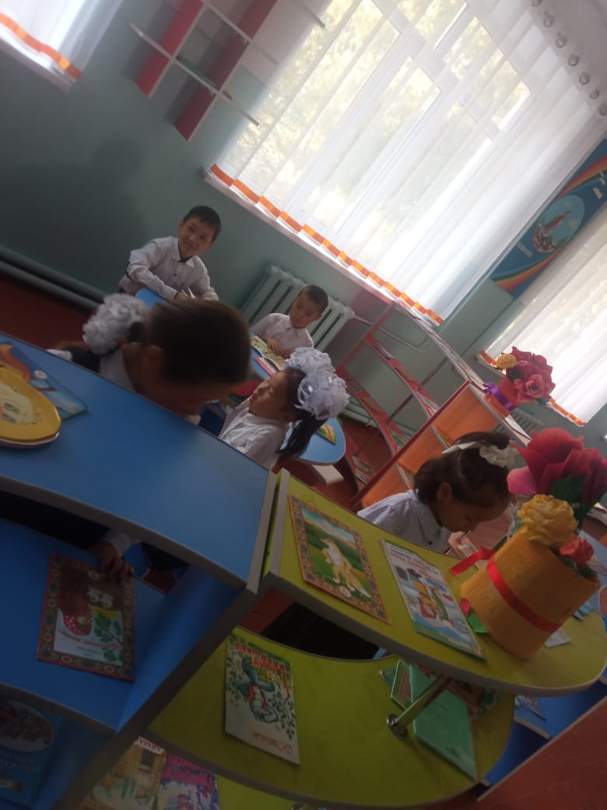

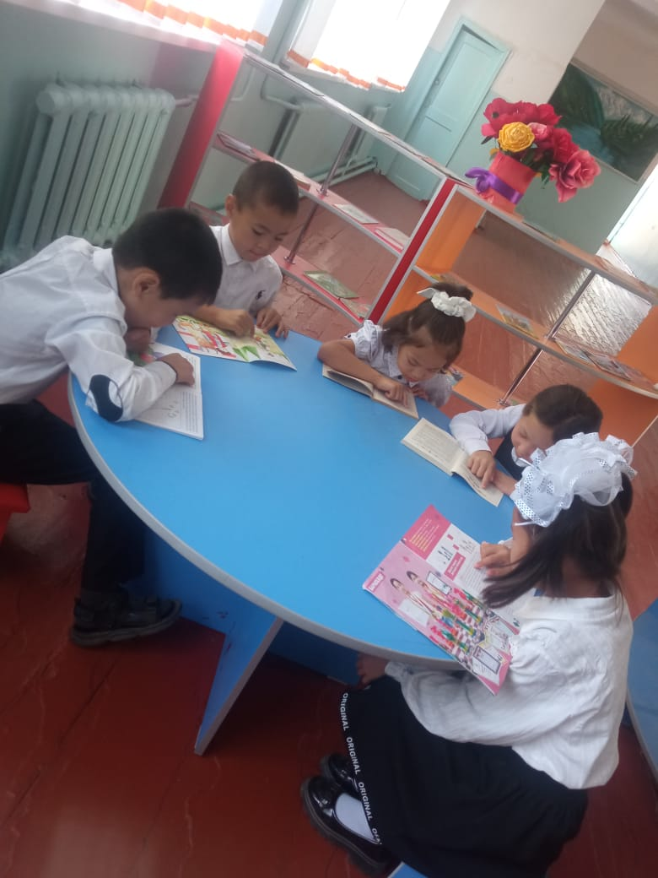
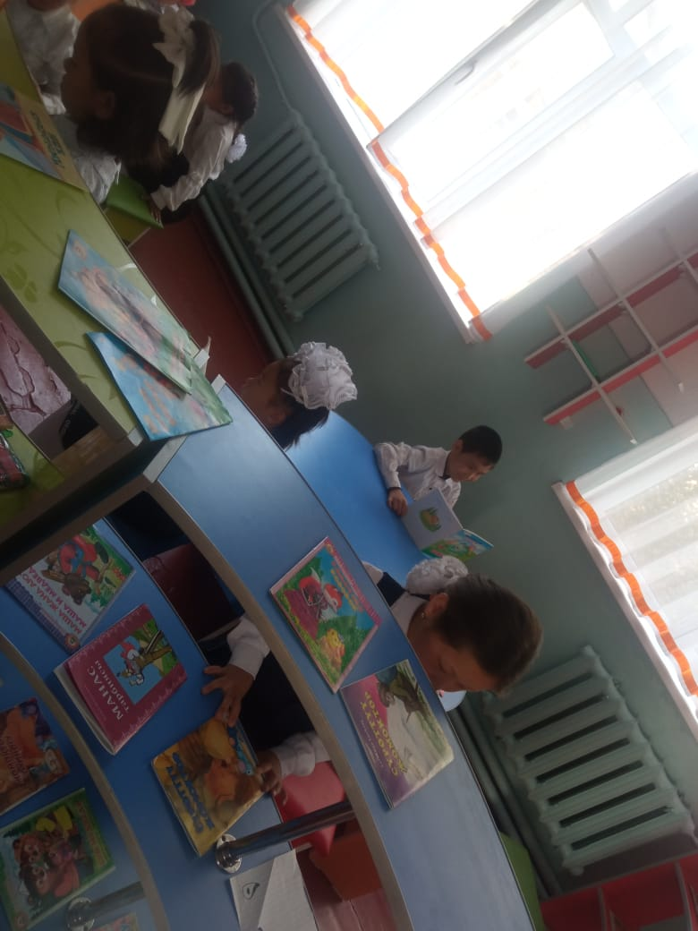

Электрондук китепкана

